Postup VPN připojení do sítě ČZU

Předpoklady připojení:
- Podaná žádost na OIKT. Žádost podává vedoucí pracovník nebo jeho zástupce pomocí portálu https://helpdesk.czu.cz, kde je žádáno o zřízení VPN přístupu pro uvedeného pracovníka ČZU.
- Nastavené mobilní číslo v intranetu (pouze čísla českého operátora).
- Žadateli bylo přiděleno oprávnění pro vzdálené připojení k cílovému počítači (tj. v síti ČZU).
- Instalovaná aplikace VPN klienta (FortiClient SSLVPN) na stanici žadatele (tj. mimo síť ČZU - domácí počítač, notebook atp).

Nastavení mobilního čísla pro VPN v intranetu ČZU
- Vyplnění mobilního čísla se provádí na webu https://intranet.czu.cz
- Zvolte kartu Personália -> Upravit kontaktní informace -> Přidat kontakt
- Vyplňte pole Kontakt (ve tvaru devítimístného čísla bez mezer, platí pouze pro čísla operátorů v ČR), Typ kontaktu -> Mobilní telefon, Útvar (vyberte Váš útvar), Zveřejnit na WWW (pokud nebude volba zaškrtnuta, mobilní číslo NEBUDE zobrazeno ve Vašem profilu na wp.czu.cz, v opačném případě BUDE číslo zveřejněno), Primární (Pokud máte zaregistrováno více mobilních telefonů, tak Primární zaškrtněte u telefonu, kam mají být odesílány SMS šestimístné číselné kódy při přihlašování. Kód má platnost 5 minut.) a editaci uložte kliknutím Vložit kontakt.
- Ověřte, že u Mobilního kontaktu je zaškrtnuta volba Primární.
- Synchronizace mobilního čísla probíhá 1 krát za hodinu.

Instalace a nastavení aplikace FortiClient SSLVPN
- Na stránce https://vpn.czu.cz kliknutím na volbu Linux klient si stáhnete VPN klienta.
- Soubor rozbalte a aplikaci spusťte.
- Vyplňte dle obrazku. Do pole Username zadejte Vaše uživatelské jméno, do pole Password zadejte své heslo a klikněte na Connect.
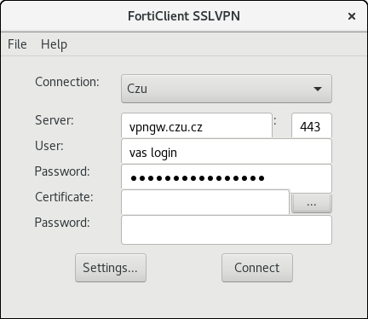
- V průběhu přihlašování bude po Vás aplikace požadovat autorizační token, který Vám přijde na registrované mobilní číslo (označené jako primární) formou SMS. Token vyplňte a klikněte OK.
- Gratulujeme, nyní jste připojeni k VPN.
Pro další informace prosím kontaktujte HelpDesk – helpdesk@czu.czu +420 22438 4444

